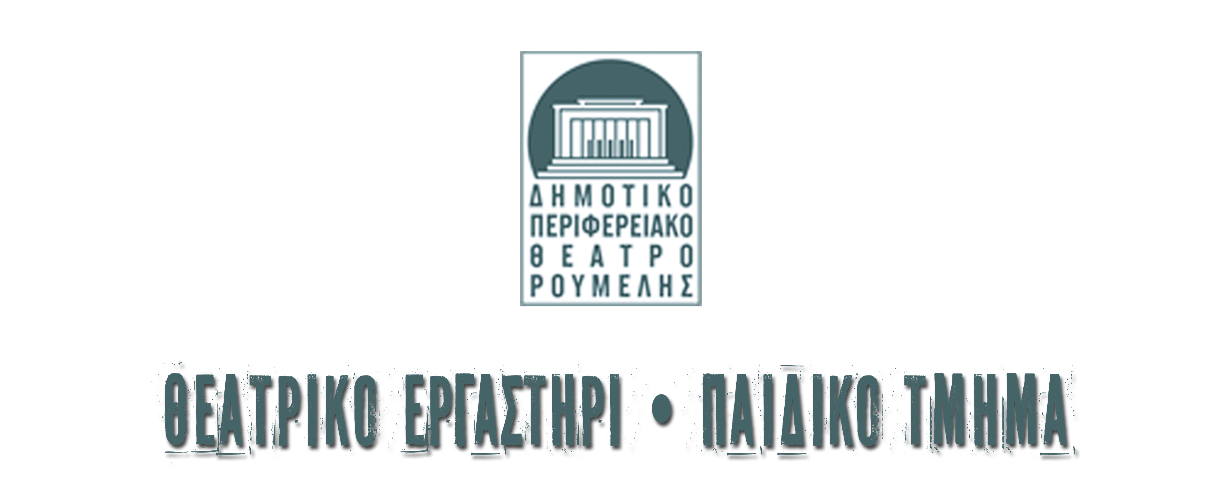
Παιδικό Θεατρικό Εργαστήρι
Έναρξη μαθημάτων: Σάββατο 3 Οκτωβρίου 2015
Κάθε Σάββατο: 11.οο – 15.οο στο Κ.Δ.Α.Π στο Δημαρχείο

Υπεύθυνη Εργαστηρίου: Έλλη Μερκούρη
Το ΔΗ.ΠΕ.ΘΕ Ρούμελης έχει την χαρά να πραγματοποιήσει ένα μαγικό ταξίδι προς την έκφραση, την φαντασία, το συναίσθημα, τη δημιουργία. Αυτό σημαίνει θέατρο για παιδιά.
Το συναρπαστικό ταξίδι στον κόσμο του θεατρικού εργαστηρίου θα έχουν την χαρά να γνωρίσουν οι μκροί μας φίλοι. Τα παιδιά έχουν την ευκαιρία να παρακολουθήσουν μια ομαδική δραστηριότητα που στηρίζεται στην αναπαράσταση μέσο της μίμησης με σκοπό την ψυχαγωγία και επικοινωνία των μελών της ομάδας, μέσα από τη φαντασία και τη συνεργασία. Παιχνίδια αισθήσεων, μιμητικά, φωνητικά, παιχνίδια εμπιστοσύνης και επικοινωνίας, παρατηρητικότητας και φαντασίας θα οδηγήσουν τελικά σε μια παράσταση φτιαγμένη για παιδιά, μα από τα ίδια τα παιδιά!
Ο Ευγένιος Ο’ Νηλ είπε κάποτε: «Το θέατρο θα πρέπει να είναι η πηγή της έμπνευσης που θα μας εξυψώσει πέρα απ’ τα γνωστά όρια του εαυτού μας και θα μας ταξιδέψει μακριά στο άγνωστο που βρίσκεται μέσα μας και πίσω μας…Το θέατρο οφείλει να μας αποκαλύπτει αυτό που πραγματικά είμαστε…». Αυτό προσπαθούμε να πετύχουμε με την παρορμητική συμμετοχή των παιδιών. Το θέατρο διευρύνει τους πνευματικούς ορίζοντες του παιδιού, εξελίσσει όλες τις δεξιότητες και ανακαλύπτει τα ταλέντα που μπορεί να έχει το κάθε παιδί ∙ επιπλέον, εμψυχώνει την ενεργή συμμετοχή του και την εμπιστοσύνη μεταξύ της ομάδας. Η σπουδαιότητα της ικανότητας του εμψυχωτή έγκειται στο να δημιουργεί μια απελευθερωτική ατμόσφαιρα στην ομάδα, αλλάζοντας ο ίδιος ρόλο από εμψυχωτή σε συμπαίκτη. Έναν ενεργό συμπαίκτη, ο οποίος είναι σε θέση να παντρεύει τις ιδέες του με εκείνες των παιδιών . Ο σημαντικός ρόλος του εμψυχωτή-συμπαίκτη ανατέθηκε στην ηθοποιό- θεατρολόγο Έλλη Μερκούρη, η οποία έχει σαν βασικό της μέλημα να εμπνέει στα παιδιά κάθε ηλικίας την αγάπη της για το θέατρο.
Στόχος:
Η αναζήτηση μιας ελεύθερης έκφρασης της σκέψης και του συναισθήματος!
Εργαλεία:
Παιχνίδι, δημιουργία, ελευθερία, χαρά!
Έτσι και αλλιώς... η δυναμική προσπάθεια μετράει…..!

Το Παιδικό Θεατρικό Εργαστήρι του ΔΗ.ΠΕ.ΘΕ Ρούμελης θα ολοκληρώσει τα μαθήματα με μια παράσταση από τα ίδια τα παιδιά!

Κόστος συμμετοχής: 20€ μηνιαίως – εκπτώσεις σε αδέλφια.

Για πληροφορίες και εγγραφές μπορείτε να επικοινωνείτε στα γραφεία του ΔΗ.ΠΕ.ΘΕ. Ρούμελης ημέρες και ώρες γραφείου.

ΔΗ.ΠΕ.ΘΕ. ΡΟΥΜΕΛΗΣ ΥΨΗΛΑΝΤΗ 17, Τ.Κ. 35100 ΛΑΜΙΑ ΤΗΛ. 2231033325,
ΦΑΞ 2231032215 e-mail: dipether@otenet.gr , www.dipetheroumelis.gr ,facebook

